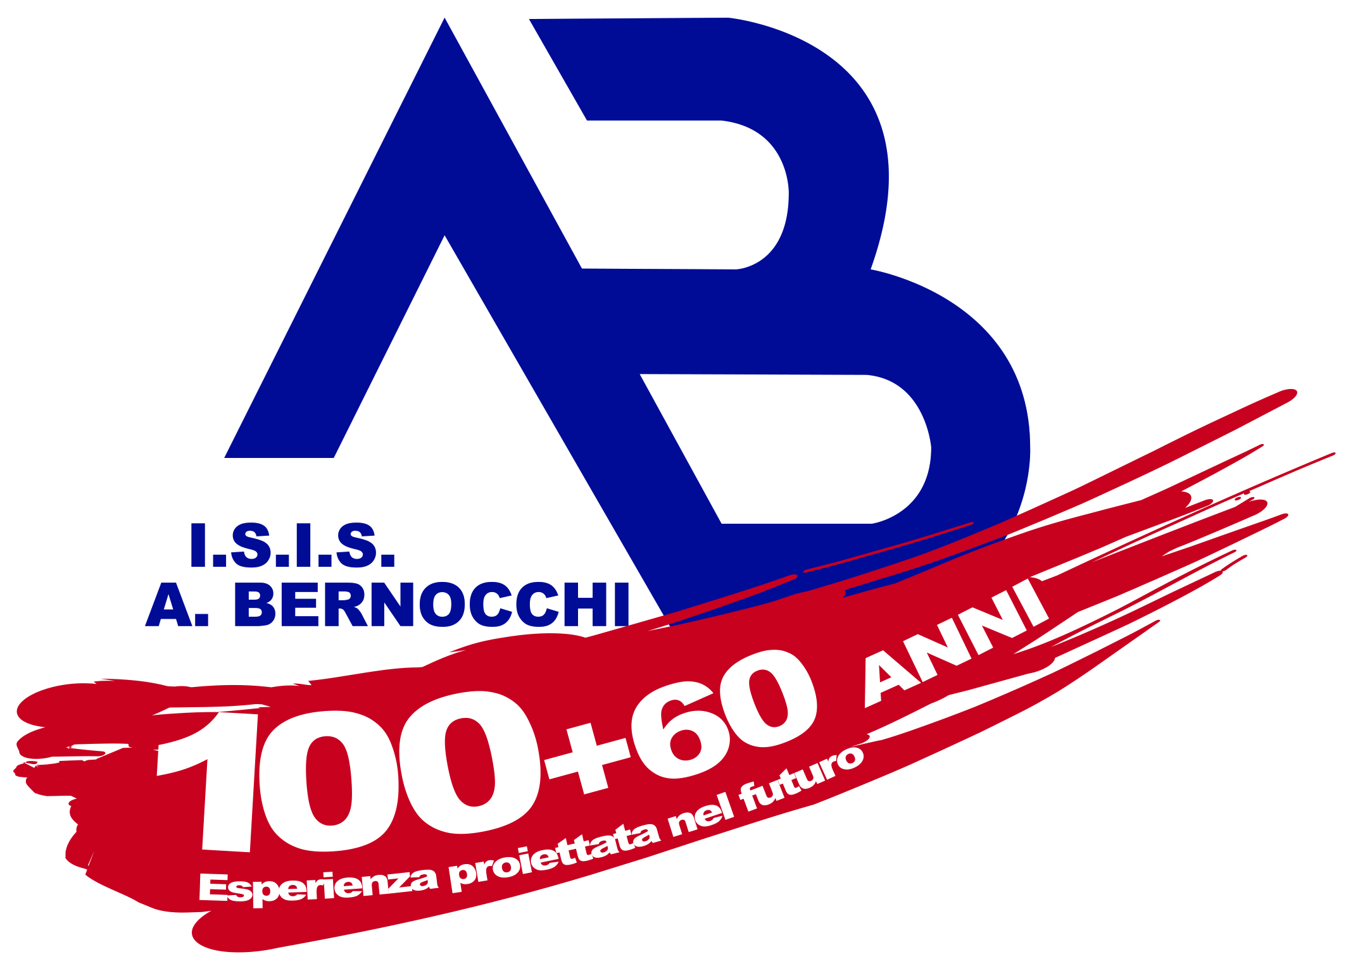

Il Grande Aperitivo del 100 e 60esimo!
(capita una sola volta nella vita!)

Venerdì 24 maggio

Cafènastra, ore 18

Consumazione 8e.

Corso Magenta 110, Legnano

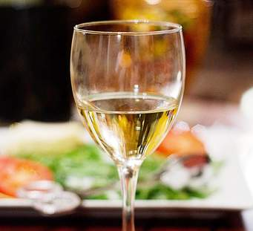

“Poesie gioiose”

Sarà presentato il libro di poesie “To Odòs”
della nostra cara amica e collega Gioia Aloisi

Partecipate numerosi!
Per le iscrizioni rivolgersi a Toscano o Restelli

